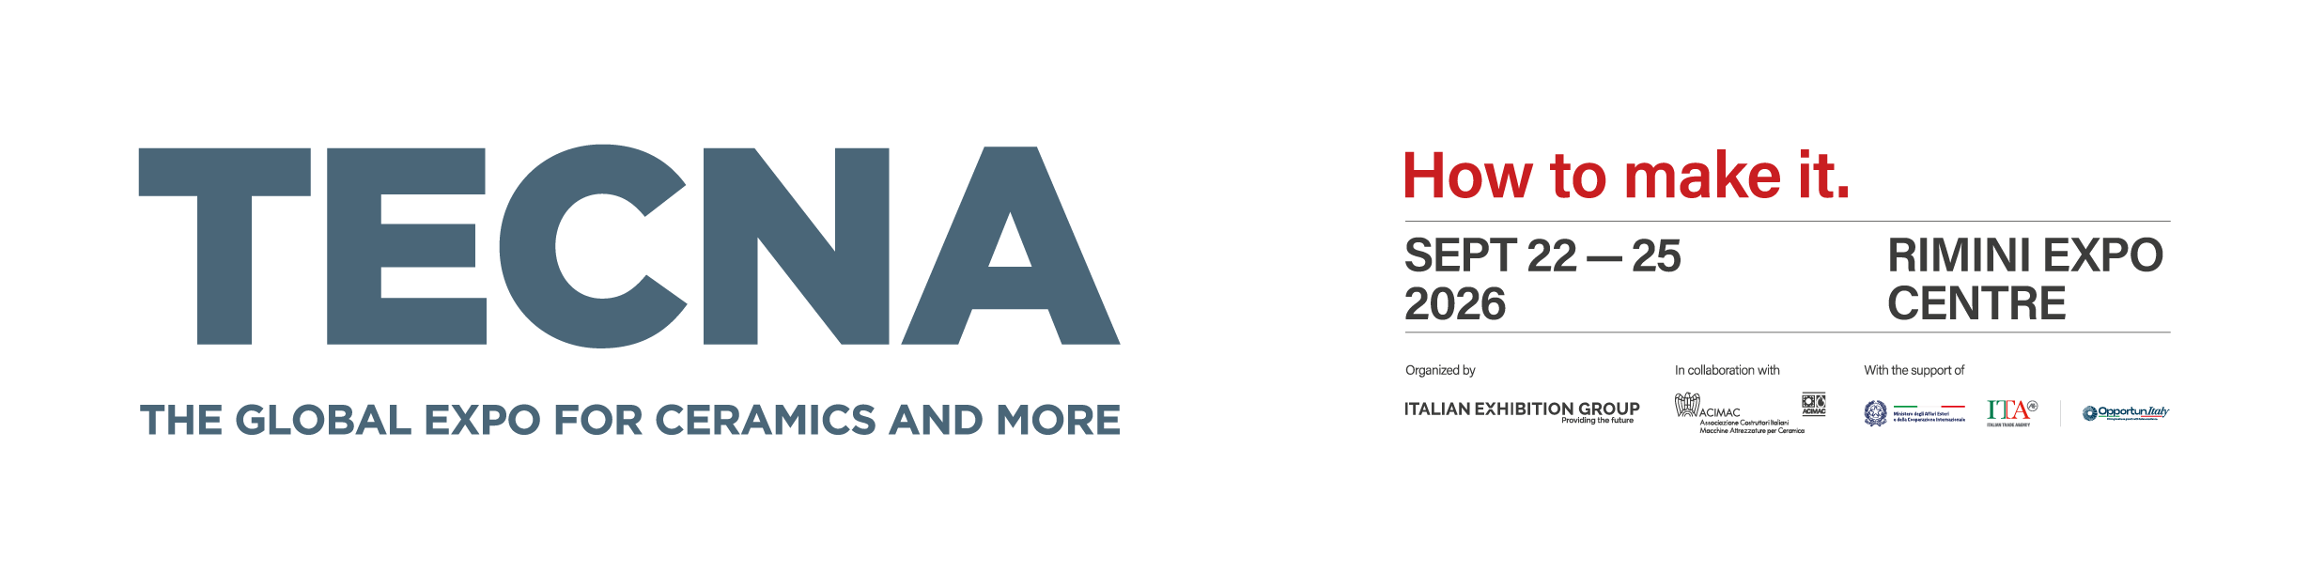
Comunicato stampa
TECNA 2026: il ritorno del colore alla fiera mondiale delle superfici
La 29ª edizione di TECNA - The Global Expo for ceramics and more si terrà al Rimini Expo Centre dal 22 al 25 settembre 2026. Tra le novità, il ritorno a Rimini dei colorifici e delle aziende di additivi chimici e una Decortech Conference completamente rinnovata.
Rimini, 23 giugno 2026 - Dal 22 al 25 settembre 2026 il Rimini Expo Centre ospita la 29ª edizione di TECNA - The Global Expo for ceramics and more, organizzata da IEG - Italian Exhibition Group in collaborazione con ACIMAC. Da oltre quarant'anni riferimento mondiale per tecnologie, impianti, estetica e design dell'industria ceramica e dei laterizi, TECNA 2026 si presenterà con un’offerta espositiva ulteriormente arricchita.
Il ritorno dei colorifici e delle aziende di additivi chimici
Tra le notizie più rilevanti di questa edizione c'è infatti il ritorno a TECNA dei colorifici e delle aziende di additivi chimici, un segnale forte della volontà dell'intera filiera di ritrovarsi e fare squadra. A confermare la partecipazione sono nomi di primo piano del comparto.
Ceramicolor-Federchimica, l’associazione nazionale colorifici ceramici e produttori di ossidi metallici, oltre a sedere nel Comitato Tecnico della Decortech Conference, sarà presente con uno stand di 100 mq, uno spazio in cui sarà possibile toccare con mano diverse innovazioni del settore.
Come dichiara il presidente Pierluigi Ghirelli: “Tecna 2026 rappresenta per Ceramicolor un appuntamento di grande valore, perché riunisce competenze, tecnologie e visioni che contribuiscono all'evoluzione dell'intera filiera ceramica. Come associazione, il nostro ruolo è promuovere il patrimonio di conoscenze delle aziende associate, favorire il dialogo tra i diversi attori del settore e sostenere la crescita di un comparto che ha nel colore, nella ricerca e nella qualità del Made in Italy alcuni dei suoi tratti più distintivi. La partecipazione alla fiera sarà un'occasione per ribadire l'importanza di fare sistema: dalla formazione delle nuove generazioni alla valorizzazione del know-how del distretto, fino alla collaborazione tra imprese, istituzioni e mondo della ricerca. È attraverso questo percorso condiviso che Ceramicolor intende contribuire al futuro della ceramica italiana, rafforzandone identità, competitività e capacità di innovare sui mercati internazionali”.
Sottolinea il valore del confronto di filiera Simone Tassi, Direttore Divisione Ceramica - Lamberti Group: “TECNA rappresenta per Lamberti un momento fondamentale di confronto con l'intera filiera ceramica internazionale. In uno scenario in continua evoluzione, crediamo che il vero valore nasca dalla capacità di connettere innovazione, prossimità e competenze per rispondere in modo efficace alle nuove esigenze del mercato. A Rimini presenteremo CORE, la nostra visione di Smart Chemistry: prodotti e soluzioni ad alta concentrazione che semplificano i processi, ottimizzano la logistica e generano valore lungo tutta la catena ceramica. Grazie a formulazioni avanzate e a una rete di hub produttivi in tutti i principali distretti ceramici, concentriamo il valore dove serve: presso i clienti, nei processi e nelle applicazioni. Perché crediamo che il futuro della ceramica si costruisca concentrando valore”.
Anche Smaltochimica annuncia il suo ritorno: “Il ritorno di Smaltochimica a TECNA 2026 nasce dalla convinzione che oggi più che mai sia necessario fare squadra e sostenere l'intera filiera ceramica - spiega la Dott.ssa Chiara Piccinini, Titolare e Responsabile Marketing & Comunicazione di Smaltochimica S.r.l. - Dalle tecnologie per la produzione agli additivi, dai colorifici agli studi grafici fino ai produttori di piastrelle, ogni anello della catena contribuisce alla crescita, all'innovazione e alla competitività del settore. TECNA rappresenta un'importante occasione per valorizzare queste sinergie, favorire il confronto tra le imprese e rafforzare la consapevolezza che le sfide del futuro possono essere affrontate solo attraverso collaborazione, competenze condivise e una visione comune. Per questo abbiamo scelto di essere presenti e dare il nostro contributo a un appuntamento strategico per tutto il comparto”.
Ha scelto TECNA anche Altadia Group, che sarà presente a Rimini con uno stand di 100 mq completamente dedicato al tema dell'innovazione e gestito dal Team Innovation, il gruppo multidisciplinare che si occupa di tutti i nuovi progetti di ricerca di Altadia. "Tecna - spiega Alessandro Ferrari, CEO di Altadia Italia e Chief of Innovation & Technology Officer di Altadia - è la vetrina migliore per parlare di innovazione tecnologica nel settore ceramico. Per questo, presenteremo qui uno spin-off del nuovo Global Innovation Hub, ossia il polo dove si concentrerà l'attività di Ricerca e Sviluppo tecnologico di tutto il gruppo Altadia a livello globale e che sarà inaugurato a Sassuolo negli stessi giorni."
A completare il quadro, la partecipazione di Zschimmer & Schwarz – Z&S Ceramco. "Tornare a TECNA rappresenta per Zschimmer & Schwarz una scelta naturale e consapevole - afferma Pierluigi Ghirelli, Amministratore Delegato Z&S Ceramco - Pur non avendo mai interrotto il dialogo con la filiera ceramica, abbiamo scelto in questi anni di presidiare altri appuntamenti del settore. Oggi sentiamo che è il momento giusto per essere nuovamente presenti anche a Tecna, per confrontarci, presentare la nostra realtà e portare in fiera le nostre più recenti innovazioni."
Con la presenza dei colorifici e delle aziende di additivi chimici, TECNA 2026 si conferma piattaforma di conoscenza e visione strategica per l'intera filiera delle superfici, arricchendo e completando l’offerta espositiva e convegnistica proposta con la Decortech Conference, la “due giorni” di eventi dedicati a materiali, estetica, tecnologia, tendenze e design.

FOCUS ON ITALIAN EXHIBITION GROUP
Italian Exhibition Group S.p.A., società per azioni quotata su Euronext Milano, mercato regolamentato organizzato e gestito da Borsa Italiana S.p.A., ha maturato negli anni, con le strutture di Rimini e Vicenza, una leadership domestica nell’organizzazione di eventi fieristici e congressuali e ha sviluppato attività estere – anche attraverso joint-venture con organizzatori globali o locali, come ad esempio negli Stati Uniti, negli Emirati Arabi Uniti, Cina, Messico, Germania, Singapore, Brasile – che l’hanno posizionata tra i principali operatori europei del settore.
FOCUS ON ACIMAC
Acimac è l’associazione dei costruttori italiani di impianti, macchine, attrezzature e prodotti semi-lavorati, materie prime e servizi per l’industria ceramica (piastrelle, sanitari, stoviglieria), dei laterizi e dei materiali refrattari. Acimac associa la maggioranza delle aziende italiane del settore, da quelle di medio-piccole dimensioni a quelle di dimensioni maggiori. Acimac aderisce a Confindustria, facendo così parte del principale sistema di rappresentanza dell’industria italiana.
Per rimanere aggiornati: www.tecnaexpo.com

